GRUPO ECON, S.A. de C.V.
Tower Master

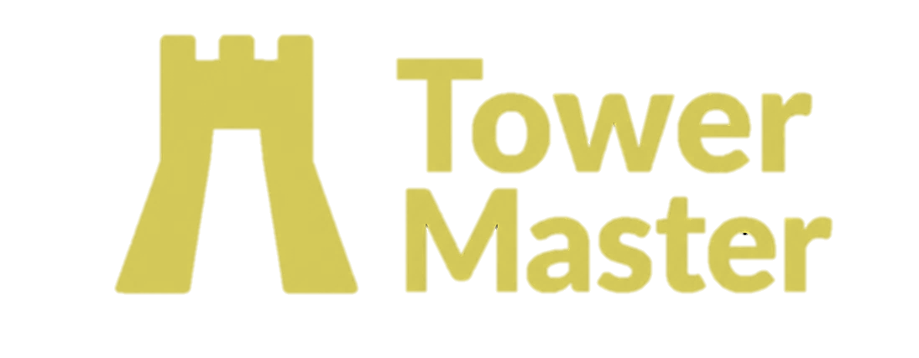

Teachers Master Class
Edición 2026

Tower Master Team

Contenido

¿Qué es Tower Master? 3
Master Class 4
Checklist – Teachers Master Class 5
Agenda – Teachers Master Class 6
Escaleta – Teachers Master Class 7
Bibliografía 9

Master Class
Fecha | Hora | Lugar
 | 4:00 – 6:00pm | OPAMSS

La Master Class tiene como propósito brindar a los docentes representantes de cada institución educativa un panorama completo de Tower Master 2026, de manera que puedan comprender la visión del programa, transmitirla a sus estudiantes y acompañarlos adecuadamente durante todo el proceso de preparación y competencia.
Tower Master es una competencia estratégica de diseño y construcción que busca despertar la curiosidad por la ingeniería y la arquitectura en niñas, niños, adolescentes y jóvenes (NNAJ). A través de retos de diseño bajo presión, el programa busca crear puentes —en sentido literal y simbólico— entre los estudiantes y la industria, promoviendo el trabajo en equipo y el pensamiento estratégico.
Con esta sesión informativa buscamos que los docentes conozcan a fondo los objetivos principales del programa: aumentar el engagement estudiantil, crear una experiencia memorable y significativa para cada participante, incrementar la dinámica de la competencia a través de la velocidad, la estrategia y la atracción, y fortalecer el vínculo entre la industria y la educación en las comunidades cercanas a sus instituciones. Al finalizar esta reunión, se espera que cada docente cuente con las herramientas necesarias para identificar, motivar y preparar a los estudiantes que representarán a su institución en Tower Master 2026.

Checklist – Teachers Master Class

Fecha | Horas | Lugar
 | 4:00 – 6:00pm | OPAMSS

Categoría | Cantidad | Descripción | Responsable
Refrigerios | 35 | Panadería, agua, servilletas, café
Kits de Promocionales | 35
Material por Centro | 12 | Invitación, Actividad de selección de jóvenes, reglamento de la competencia.
Papelografos | 2 x mesa
Plumones | 5 x mesa
Computadora y HDMI | 1 | Para presentación
Speaker y playlist | 1 | Video / Musica
Camisetas | 8 | Equipo Interno
Agenda | 1 | Guión para el evento
Presentación | 1 | Master Class
Transporte | 1 | Contacto BACER
Contenido Visual | 1 | Visual Minds

Agenda – Teachers Master Class

Fecha | Horas | Lugar
 | 4:00 – 6:00pm | OPAMSS

Hora | Actividad
4:00 PM - 4:15 PM | Recepción y entrega del material
4:15 PM – 4:25 PM | Objetivos de Tower Master: presentación de la visión, actividades objetivos y metas.
4:25 PM – 4:40 PM | Presentar el reto de construcción
4:40 PM – 5:20 PM | Master Class  - Fundamentos de las Edificaciones Verticales  - Sistemas y Elementos Estructurales  - Fuerzas y Comportamiento Estructural  - Estabilidad y Transmisión de Cargas  - Materiales y Optimización Estructural  - Diseño frente a Sismos y Viento  - Estrategias para el Diseño de Torres Eficientes
5:20 PM - 5:40 PM | Preguntas, se deben preparar algunas con anticipación para romper el hielo
5:40 PM - 5:50 PM | Que puedo aportar yo a la competencia
5:50 PM - 6:00 PM | Evaluación de la Jornada

Escaleta – Teachers Master Class
1. Palabras de bienvenida
Buenas tardes a todos,
Es un verdadero honor darles la bienvenida a esta Master Class de Tower Master. Hoy nos reunimos con un propósito muy especial: aprender, motivar y dar los primeros pasos rumbo a la competencia.
Queremos agradecer a los directores y docentes que hoy nos acompañan, Gracias por sumarse a este proyecto que busca fomentar la creatividad, el ingenio y el trabajo en equipo en los estudiantes.
¡Muchas gracias y que disfruten la Master Class!
2. Introducción a la competencia
Tower Master es mucho más que una competencia: es un espacio donde los estudiantes pueden poner en práctica sus conocimientos, desarrollar nuevas habilidades y, sobre todo, desafiarse a sí mismos.
En la competencia, cada equipo tendrá la oportunidad de diseñar y construir un puente que demuestre no solo resistencia y creatividad, sino también organización y colaboración.
El día de hoy, iniciamos la preparación con nuestra Master Class. Aquí aprenderán sobre los distintos tipos de puentes, los materiales que van a utilizar y los criterios de evaluación que guiarán su trabajo. Pero más allá de las reglas, lo más importante es que disfruten del proceso, trabajen en equipo y se atrevan a innovar.”

3. Master Class
Para guiarnos en este camino, hoy tendremos la oportunidad de escuchar a nuestro especialista invitado, quien compartirá con nosotros sus conocimientos y experiencias en el diseño y la construcción de puentes.
Ing. Medardo Calderón, Gerente Técnico de Grupo ECON.
En esta sección podrán aprender, hacer preguntas y descubrir consejos prácticos que les ayudarán a llegar mucho más preparados a la competencia.
4. Cierre
Antes de finalizar, queremos agradecer a todos por su entusiasmo y su compromiso.
Nuestro mensaje de cierre es simple: cada puente que construyan no solo conecta estructuras, también conecta ideas, talentos y sueños.
Ustedes son protagonistas de Tower Master, y estamos seguros de que lo darán todo en esta competencia.
¡Muchas gracias!

Bibliografía

